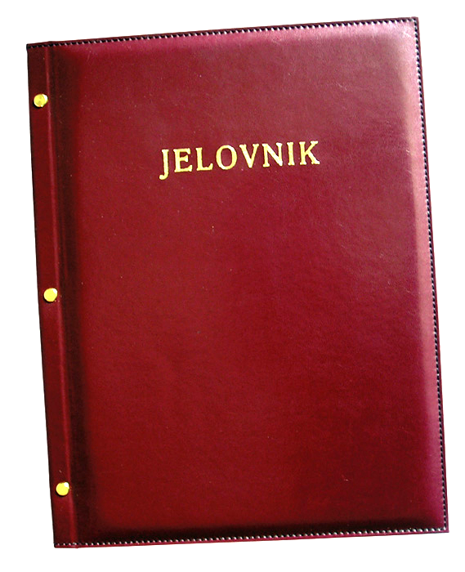
JELOVNIK ZA OŽUJAK 2014.

Utorak, 1.4. Tjestenina s mljevenim mesom
Srijeda, 2.4. Slatko zelje s mesom i rajčicom
Četvrtak. 3.4. Pečeni pileći batak, kruh
Petak, 4.4. Palačinka, sladoled

Ponedjeljak, 7.4. Klipić, jogurt
Utorak, 8.4. Ćufte, pire krumpir
Srijeda, 9.4. Tjestenina s junećim saftom
Četvrtak, 10.4. Burek sa sirom
Petak, 11.4. Pomfri, kečap

Utorak, 22.4. Eurokrem, čaj
Srijeda, 23.4. Fino varivo (grašak, mrkva, krumpir) s mesom, kinder pingy
Četvrtak, 24.4. Pohani pileći file, kiseli krastavac
Petak, 25.4. Sendvič, čaj

Ponedjeljak, 28.4. Griz s posipom
Utorak, 29.4. Rizi-bizi
Srijeda, 30.4. Grah ričet

DOBAR TEK!

